第三次上机实验

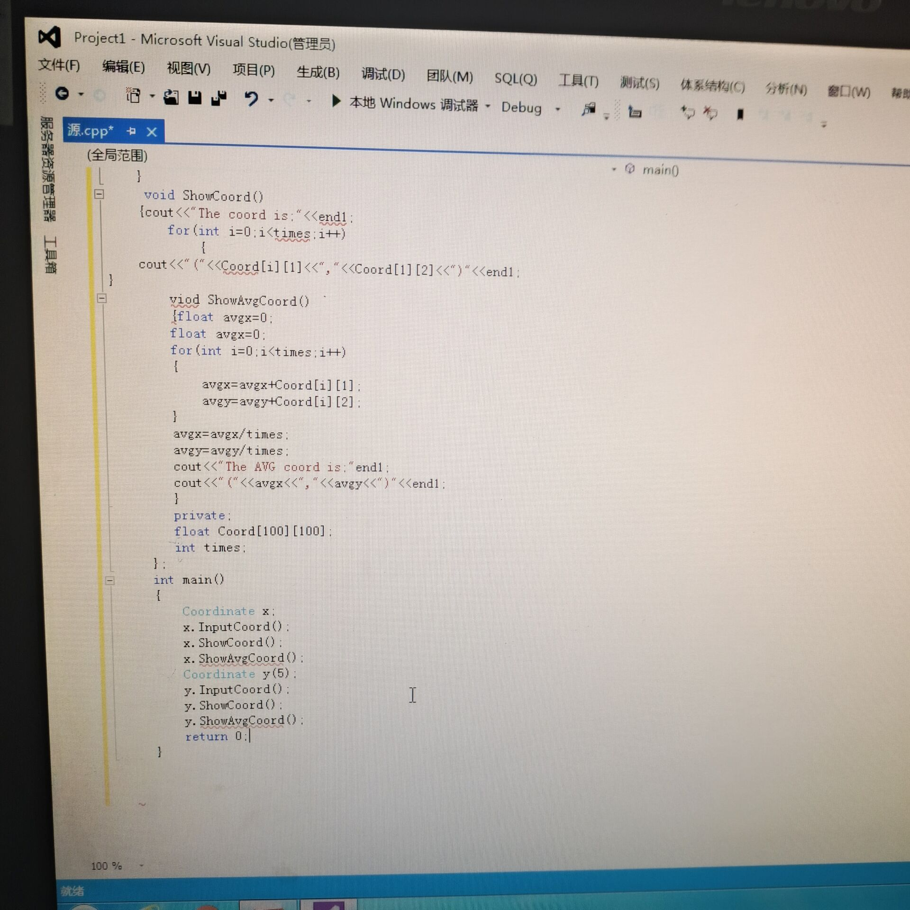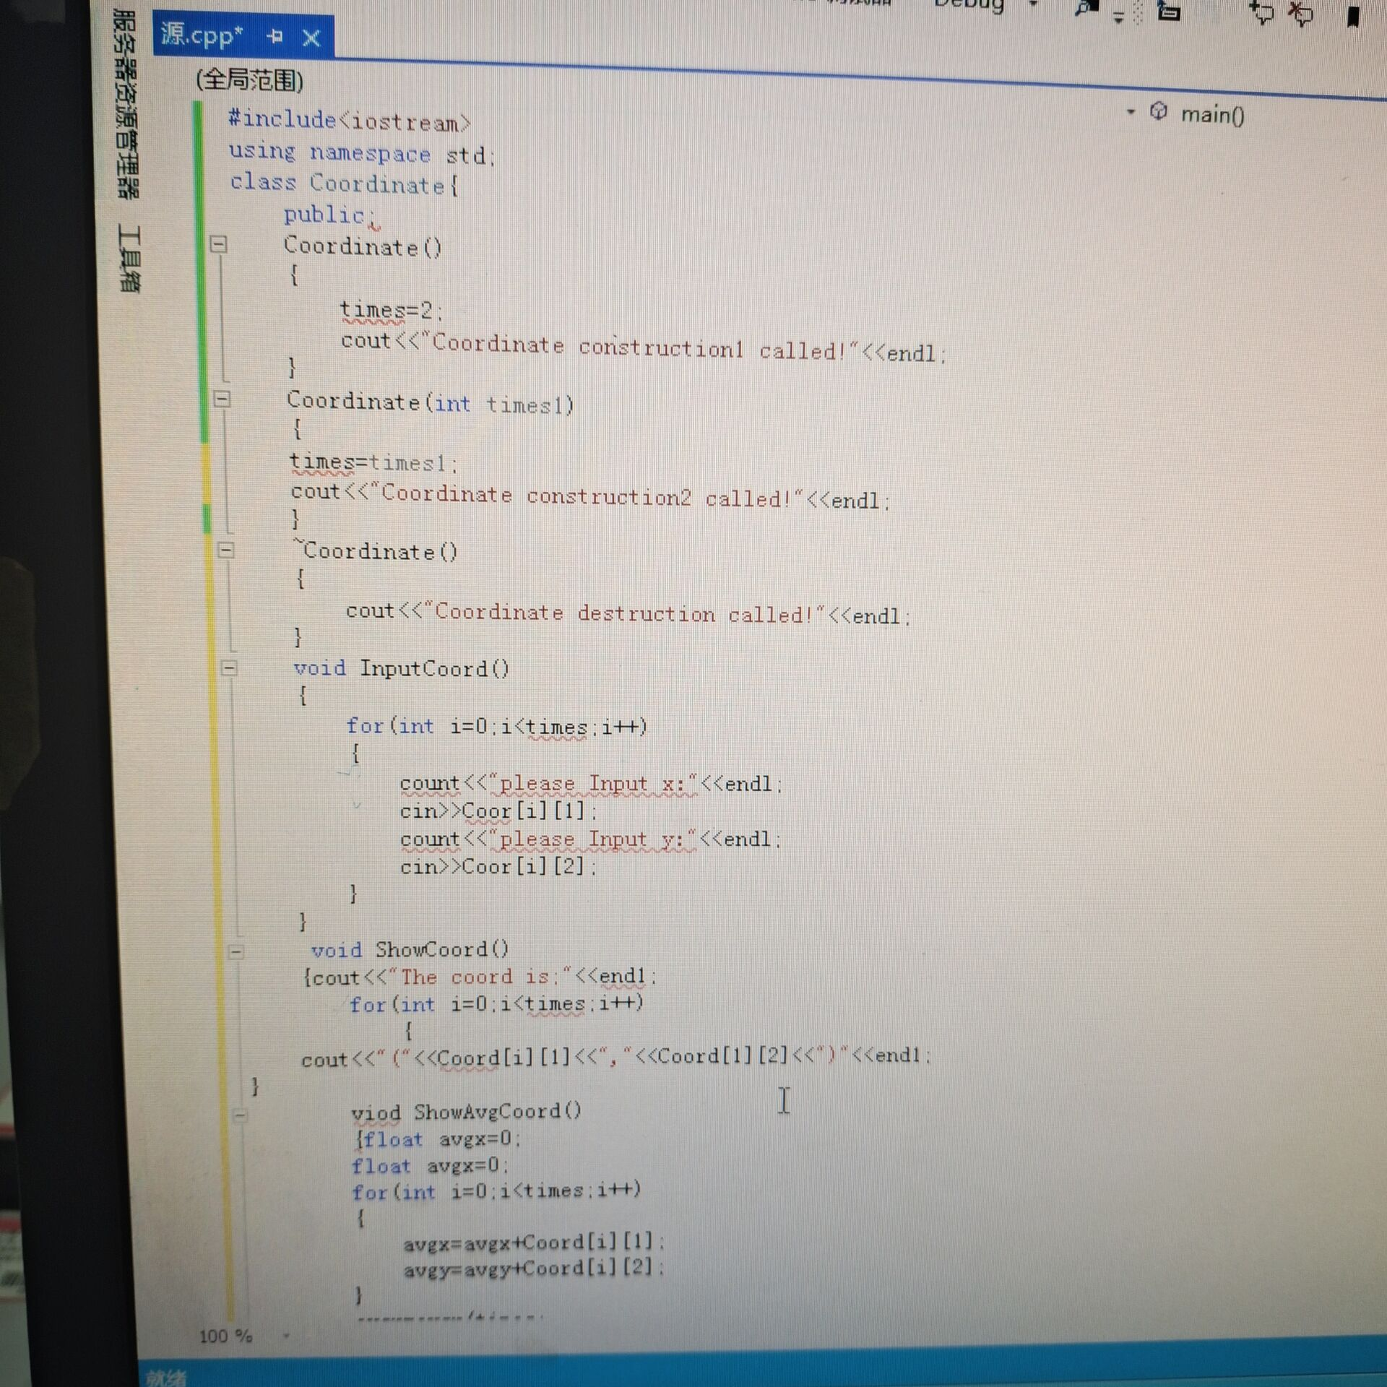

心得：实验中，创建一个Score类，连续输入一个二维坐标值，二位坐标值的数目可以由用户定义（默认为２个，最多为１００组），显示用户输入的坐标值，显示用户输入坐标值的均值，最后对整个文件进行打包；初步运用了析构函数和构造函数。初步掌握使用类和对象编制Ｃ＋＋程序。